**13 апреля** - **День пожертвования и помощи во имя Общего Блага (день мецената и благотворителя)**

Человек, как мы знаем, существо общественное, но сознание каждого из нас проходит индивидуальный путь развития, поэтому на протяжении всей истории людям приходится решать вопрос о соотношении в своих действиях между личным и общественным (это касается интересов, потребностей, ответственности, магнетизма и т.д.), чтобы оно было гармоничным и сбалансированным. Ведь перекос в ту или иную сторону неизбежно вызовет осуждение и напряжение в отношениях либо с близкими, либо с обществом. Для русского человека понятие общественного всегда имело особое значение, и приоритет в его сторону даже направлялся правительством в эпоху Советского государства и был отражён в воспитательном процессе и идеологии, воспевался в произведениях искусства, а в народной культуре он поддерживался аж из глубины веков.

Конечно, забота об общем благе – это свидетельство наступления Новой Эпохи, Века Общины, результат влияния лучей Урана и обозначение вектора течения эволюции человечества, направляемой Иерархией Света. Но старый мир не сдаётся без боя, поэтому тёмные силы делают всё, чтобы примеры стяжательства материальных ценностей, персональных достижений, касающихся, прежде всего, обретения материальных благ, постоянно смущали дух тех, кто не верит в жизнь вечную и в существование Космических Законов.

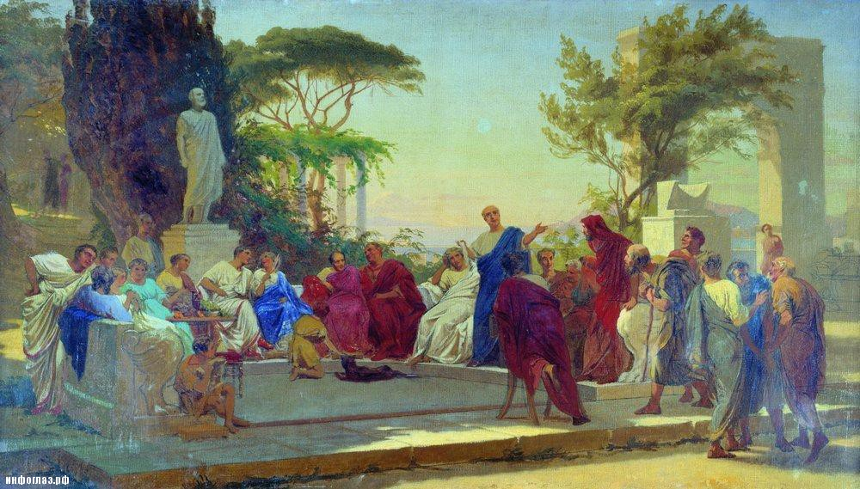

И нам важно понимать характер тех или иных действий людей, истинный движущий мотив, вызывающий к проявлению все их жизненные и творческие силы, даже если на словах они будут оявляться радетелями Общего Блага. Потому что первичные импульсы, определяющие направленность их сознания, могут иметь совершенно разную природу, и получается, что оно может получать питание как из низших и грубых областей, так и из возвышенных, утончённых сфер. В настоящее время, когда воздействие на нас таких импульсов достигло своего апогея, наверное, уже никого не удивить тем, что по ходу жизни и развития (или наоборот, деградации) человека его отношение к личному и общественному, отражаемому в дальнейших действиях, может меняться порой прямо противоположно.

Переходный период от Кали Юги к Золотому Веку характерен также тем, что всё тайное становится вдруг явным, и маски срываются, порой, с такой быстротой, что неискушённого человека может охватывать шок от различных демаршей и предательств.

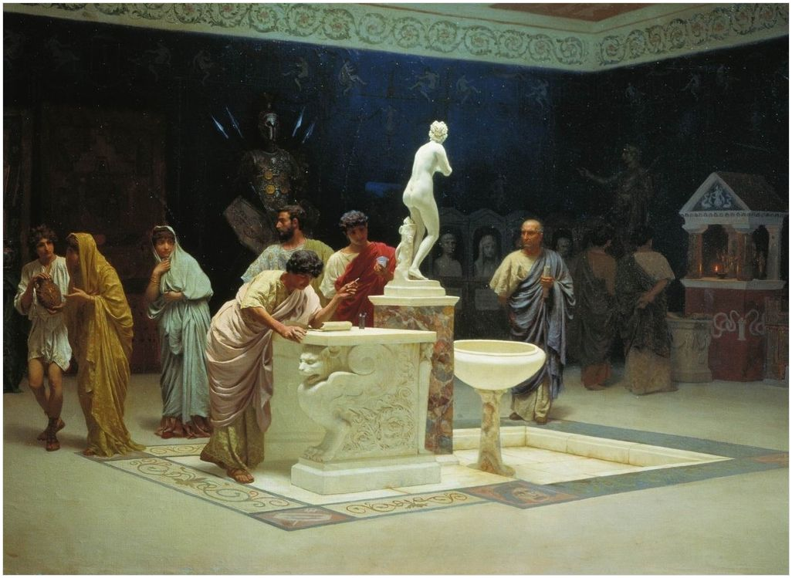

Тем не менее, для многих кажется вполне естественным течением дел, когда количество вложенной ими во что-либо умственной или физической энергии они автоматически определяют денежным эквивалентом. То есть, внутри у таких людей первым делом включается своеобразный таксометр: «За такую сумму я буду делать то-то и то-то, за меньшую – и половину не сделаю, а ниже вот этого порога – даже с «дивана» не поднимусь».



Кто-то не стесняется использовать подобный подход даже в семейных отношениях – то есть, в первичной и истинной мини – общине, которая создаётся и развивается не благодаря купле – продаже чего-либо, но именно посредством упрочения самоотверженного сотрудничества и кооперации, развития и усиления сердечного энергообмена.

Но пиком кощунства и явным признаком вырождения (с точки зрения русского человека) является такая картина во взаимодействии с окружающими, когда начинают оценивать на деньги или материальные ценности малейшее движение своей души, количество тепла своего сердца (хотя при таком прагматичном подходе это будет уже не сердечный ток, а ужимки астрала и изыски голого ментала).

Можно себе представить, как неприглядно выглядит проявление подобной меркантильности со стороны, если кто, к примеру, рассуждает следующим образом: «Сегодня меня посетило вдохновение (озарение), значит имеем 1000 рублей в грядущем активе». Или: « Как хорошо, что я побывал в прекрасном месте, и пока не ушли и не забылись эти ощущения, надо успеть ими поделиться – не меньше 2000 рублей выручим». А может оказаться и совсем смешно (если не было бы при этом так грустно): «Какое везение, что на меня «снизошло небесное откровение», надо сформировать группу будущих адептов, и с каждого взять всего по 10000 рублей за раскрытие небесных тайн».

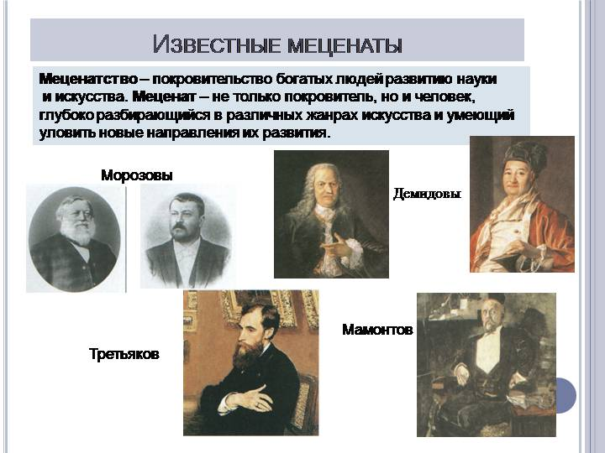

Тем не менее, мы наблюдаем немало тех, кто готов обменивать энергии и ценности непреходящие на те, что принадлежат царству смерти, облекая себя на погружение в него самих себя. И это притом, что нам заповедан обратный процесс – освобождение от оков материального мира и поступательное движение к вершинам духа - к обретению бессмертной жизни нашего сознания.

Видеть такое проявление невежества в погоне за иллюзиями грубоматериального мира и в самом деле грустно. Ведь если по аналогии предположить, что Господь – Вседержитель предъявит нам счёт за переданное Евангелие, Архангел – за сохранность наших душ, Богородица – за чудотворные иконы, то мы с Ними точно не сочтёмся, и не только до конца дней своих, но и до скончания Света (конца манвантары). И вообще, никаких богатств земных нам не хватит, чтобы расплатиться (согласно этому подходу) за те ощущения сердца (энергии, направляемые Свыше), которые дают питание духу каждого человека (а ведь это совсем не развлечения и удовольствия (для астрала и ментала), которые, действительно, стоят и обходятся нам дороже всего, причём во всех смыслах).

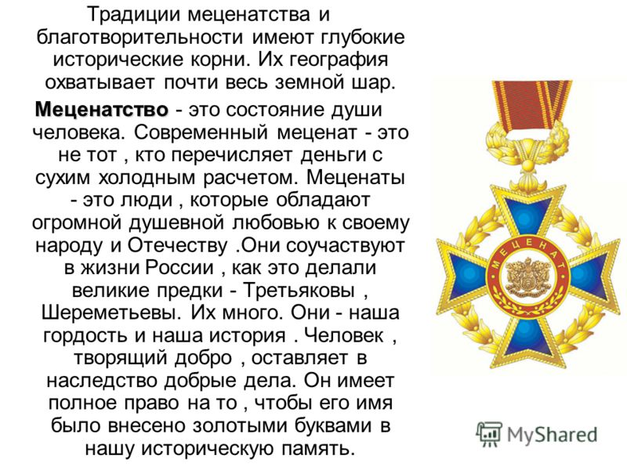



Нам всем (и не только членам правительства) необходимо понять, что человечество будет совершенствоваться только тогда, когда будет развиваться (а не угасать и вырождаться) его культура. Но, конечно, эта сфера не может существовать без денежных затрат и издержек, и истинную культуру (не коммерческую – суррогат из псевдо – культуры, субкультуры и шоу - бизнеса) невозможно, практически, перевести на самоокупаемость. Какой же виден выход из этого, казалось бы, замкнутого круга?

Слава Богу, что во все времена, и особенно в России, были и есть меценаты (даже день этот начали отмечать именно в нашей стране). Это явление надо понять шире, чем принято думать. Ведь это не просто какие-то чудаки - филантропы, которые от избытка денег или благодаря какому-то внезапному порыву жертвуют определённую сумму на какой-то (чаще всего культурный) проект.

Меценаты – это люди с определённым состоянием души (а наличие и размер капитала играет при этом, как раз, малую роль). Обычно этот термин и применяют к деятельности, связанной как раз, так или иначе, с развитием души человека. И мы понимаем, что если работнику (это же касается и просто подвижника, любителя, истинного ценителя) культуры важно, в первую очередь, чтобы красота искусства трогала людей «за живое», чтобы огонь его личного творчества (или какой другой деятельности по расширению сферы культуры) раскрыл в сердцах зрителей новые аспекты любви, Радости и других светлых сторон, то он является меценатом.

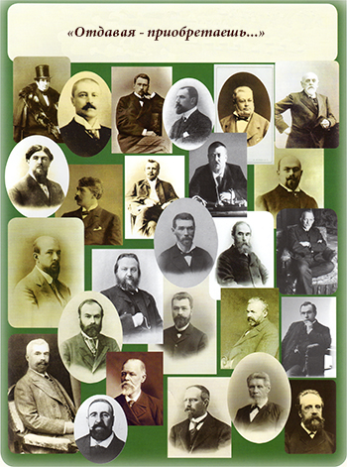

Но это явление можно рассмотреть ещё шире (не только применительно к сфере искусства и культуры). Если, к примеру, учителю важно, чтобы его ученик не просто показал результат, а добился своего, внутреннего успеха, каждый раз одерживая при этом всё новые и новые победы, прежде всего над собой, над своей несовершенной природой (не думая о своём времени и количестве своего сердечного огня, переданного ученику) – то и он обязательно будет меценатом. Если врач, спешащий в ненастье к больному, позабыв про сон, думает о том, как облегчить страдания – то кто же он иной, как не меценат? Когда в лихую годину люди жертвуют своею жизнью, чтобы только его страна, его семья и близкие жили без страдания – и кто это, как не великие меценаты?

Что же движет ими? Ведь за это им вряд ли заплатят лишний рубль, и не факт, что их имена запечатлеют в анналах истории. Просто настоящие меценаты по-другому жить не могут. Меценатство – это их ведущая звезда. Их великая жертва, конечно же, окупается, но не мерой земного богатства. Что трогает их сердце и даёт стимул к дальнейшей деятельности? Не аплодисменты и слова признания, не слава и известность. Они получают нечто большее и из более Высокого источника. Любая бескорыстная отдача обеспечивает получение. Но чего?

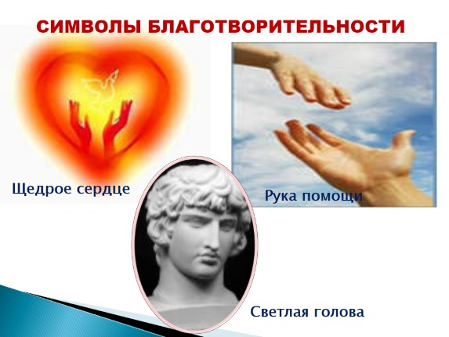

Что может быть выше радости учителя, когда ученик его смог раскрыть свой талант и реализовать себя во благо других? Что может быть лучше гордости врача, вырвавшего ближнего своего из объятий смерти?



Как можно передать восторг творца, когда его искусство пробуждает в других лучшие чувства и выводит их из тупика страданий? Ведь эти их (меценатов) неземные впечатления и есть залог для их дальнейшего творчества и счастья. Счастья не обычного, личного. Они чувствуют, как в эти прекрасные моменты с ними радуются Небеса, посылая им свое благословение.

- Всё это прекрасно и замечательно, - возразят нам различные отрицатели (как раз те, кто не сделал для себя эволюционный выбор из соотношения «личное – общественное»). - Но ведь помимо дел на общее благо, надо и о себе позаботиться, ведь кушать хочется каждый день и не по разу.

Всё верно. Это требует ещё одного умения, определённого заветом – отдавать Богу Богово, а кесарю – кесарево. Когда добыча материальных богатств заполняет всё наше сознание, мы забываем наше истинное назначение. Не средства должны вести нас вперёд, а цели. И как ни тяжело порой совмещать заботы земные с высшими устремлениями, научиться делать это будет высшим искусством. Иначе получится служение не музам, а мамоне.

Но истинный меценат справится и с этой задачей. И тогда он будет, поистине, стоя твёрдо на земле, касаться звёзд. И понятен будет ответ на вопрос: «Почему же мы ещё живы, почему мы ещё радуемся, несмотря на все катастрофы, бедствия, неустроенность, язвы духа и социальные болезни общества?» Потому что ещё живы те, кто подобно Атлантам удерживает Землю энергией своего сердца. И не просто держат, а всеми силами «раскрашивают» её в светлые тона.

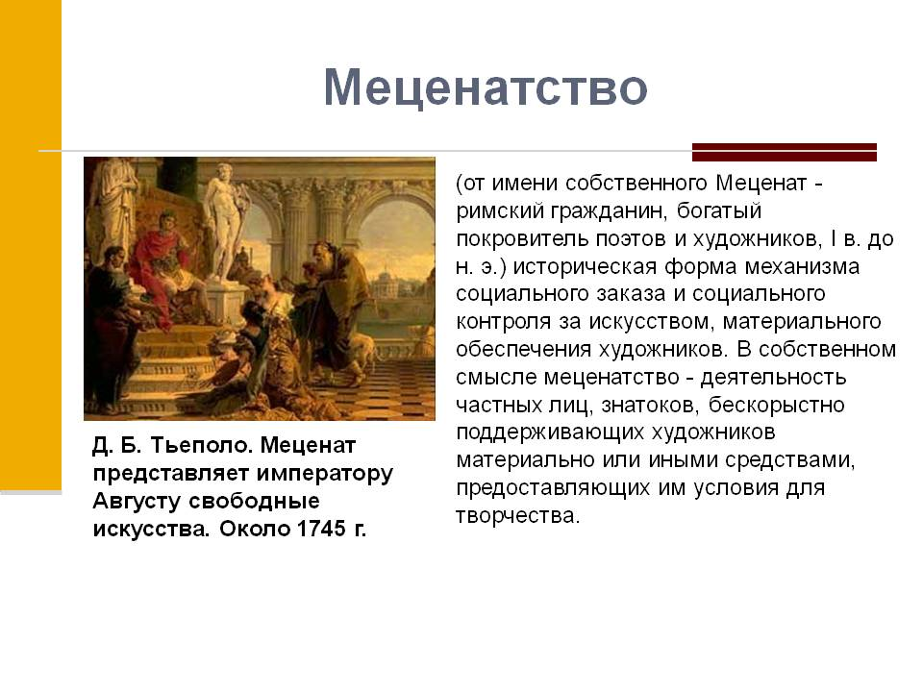

**День мецената**

Есть состояние особое души,

Которое зовётся меценатством.

Где цели и задачи - хороши,

Где покровительство культурному богатству.

Не ради званий служит меценат.

Не ради денег, почестей и славы.

Он внутренним огнём своим богат,

Стоит на страже ценностей державы.

В поддержке даровитых мастеров

Он полноту всей жизни ощущает.

Он здесь, средь нас, талант его таков,

Развитию культуры помогает.

И славится Российская страна

Людьми, несущими прекрасный свет незримый.

России мощь великая дана,

С любовью меценатами творима.

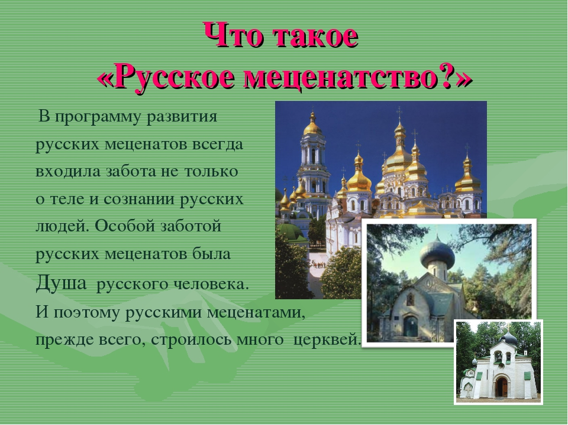



В этот день вспомним высказывания людей об общем благе, о том, зачем это нужно и что дает тому, кто бескорыстно что-то делает для других. (Программа «Помоги России!»)

* Выгоды - на час, принципы - на века. **Генри Бичер**
* Что мы ни делаем, мы делаем затем, чтобы не иметь ни боли, ни тревоги. **Эпикур**
* Все люди сознательно или бессознательно стремятся к благу или удаляются от зла. **Лев Толстой**

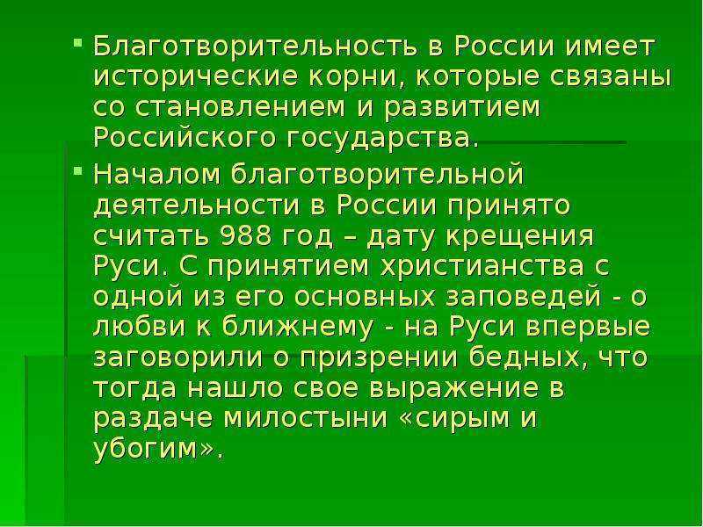

* Никто не пренебрегает чем-либо, что он считает за благо, разве только в надежде на большее благо или из страха перед большим вредом; и не переносит какого-либо зла, кроме как во избежание большего или в надежде на большее благо. **Бенедикт Спиноза**
* Все люди стремятся беспрерывно к своему счастью, действительному или кажущемуся, и все проявления нашей воли суть лишь следствия этого стремления. **Клод Гельвеций**
* Счастье - побудительный мотив любых поступков любого человека, даже того, кто собирается повеситься. **Блез Паскаль**



* Самые прекрасные и в то же время самые счастливые люди те, кто прожил свою жизнь, заботясь о счастье других. **Сухомлинский В. А.**
* Наивысшее личное счастье — бороться за что-то более значительное, чем личные интересы. **Сухомлинский В. А.**
* Человек увеличивает свое счастье в той мере, в какой он доставляет его другим. **Бентам И.**
* Желание служить общему благу должно непременно быть потребностью души, условием личного счастья. **Чехов А. П.**
* Личное счастье невозможно без счастья других. **Чернышевский Н. Г.**
* В жизни есть только одно несомненное счастье — жить для другого. **Толстой Л. Н.**



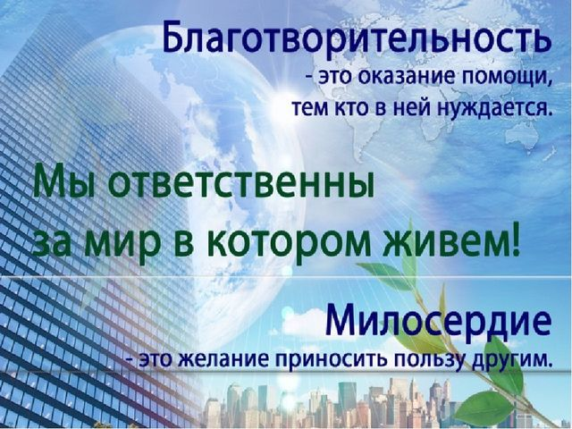

* Человек живет настоящей жизнью, если счастлив чужим счастьем. **Гёте И.**
* Счастье увеличивается оттого, что им делишься с другими. **Ламетри Ж.**
* Всякий, кто хочет построить свое индивидуальное счастье, тот должен быть кузнецом, строителем счастья всех рабочих и крестьян, а когда он будет кузнецом счастья всех, то он будет кузнецом и своего собственного счастья. **Калинин М. И.**
* Целью общества является всеобщее счастье. **Бабеф Г.**
* Стараясь о счастье других, мы находим свое собственное. **Платон**



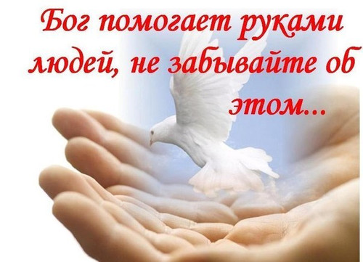

* Нет добродетели, более присущей человеку, и ему особенно свойственно, чтобы один служил на благо и утешение другому. **Мор Т.**
* Человек живет на земле не для того, чтобы стать богатым, но для того, чтобы стать счастливым. **Стендаль**
* Способ быть счастливым в жизни есть: быть полезным свету и в особенности Отечеству. **Карамзин Н. М.**
* Самый счастливый человек тот, кто дарит счастье наибольшему числу людей. **Дидро Д**



--   
Алексей Селищев